创新“打法”，平度莱西投资跑出“加速度”

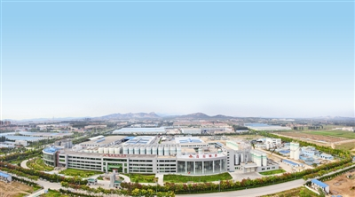
位于平度开发区的青啤产业园全景。

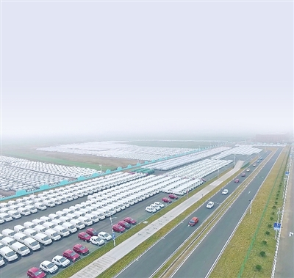
位于莱西市姜山镇的北汽新能源汽车青岛基地的新车停放场。

□青岛日报/青岛观/青报网记者 杨 光
6月底，以智能制造产业为核心的平度亿达未来智能动力谷中小企业产业园交付，全部建成后，年产值约10亿元，税收5000万元；
7月初，填补了青岛市整车总部企业空白的北京汽车制造厂（青岛）有限公司整车制造总部基地产业园项目正式签约莱西，项目总投资150亿元，产业园预计2021年下半年竣工投产，将带动千亿级上下游产业链条……
在突破平度莱西攻势下，平度和莱西正在成为吸引大项目落地成长的“磁石”、成为新兴产业蓬勃兴起的热土，逆势昂扬起高速增长的投资曲线。
这背后，是突破平度莱西攻势指挥部带领各攻坚分队与平度莱西的并肩作战——创新“打法”，激活投资潜力、挖掘政策红利、放大平台效应，多点发力，增强突破平度莱西攻势系统性、整体性、协同性，不断刷新平度、莱西历史新纪录。
激活投资潜力，高端大项目接连落地
投资对稳增长的关键性作用不言而喻。
今年以来，平度、莱西用超常规办法寻找新的投资“爆破点”，以高质量投资支撑经济高质量发展。
按下投资“快进键”，平度、莱西强化“顶格推进、条块结合、上下协同”的抓项目促投资机制，聚焦关键环节和重点领域，在建项目抓进度，拟建项目抓审批，积极推行线上线下相结合的招商模式——1至5月，莱西、平度固定资产投资分别增长121.5%和25.5%，增速领跑全市，对整个城市投资贡献率高达347.2%。
决胜项目“主战场”，大项目为平度、莱西注入经济增长、动能转换的强劲驱动力。1至5月，平度在建项目412个，同比增加92个；莱西在建项目282个，同比增加149个。平度新签约亿元以上重点产业项目49个，总投资301亿元；莱西新签约投资亿元以上项目111个，总投资495亿元，其中，城投集团与莱西合作建设南部新城项目，计划总投资150亿元。
抢占产业“制高点”，平度、莱西瞄准大项目、好项目、高端项目，下更大气力靶向招商、招大引强、延链补链，钢研新材料生产基地、青啤百万千升扩能、北京汽车整车总部基地等一批大项目落地开花。海尔卡奥斯工业互联网平台5月底分别与平度、莱西签订战略合作协议，打响区市合作的“第一枪”。
深度挖掘政策红利，卡位“弯道超车”窗口期
抢抓国家战略机遇，卡位“弯道超车”窗口期，平度、莱西把握宏观政策红利，增强在更大空间配置资源的能力，为平度、莱西插上“腾飞的翅膀”。
承载国家城乡融合发展试验区的改革创新使命，为平度、莱西进一步打开了发展空间。在牵头研究编制实施方案过程中，青岛市发展改革委牵头将国家城乡融合发展试验区建设与突破平度莱西攻势紧密结合，充分释放城乡融合发展红利，在建设用地入市、产业发展平台、城乡融合基金等领域向平度、莱西倾斜，增强人口、土地、资金、技术等关键要素配置能力，持续优化公共服务和基础设施，打造城乡融合发展的“青岛样板”。
胶东经济圈一体化是区域经济高质量发展的新机遇。在胶东经济圈一体化开放大势中，平度、莱西找准新坐标、瞄准新定位。莱西积极融入胶东经济圈，参与共建莱西—莱阳一体化发展示范区，以经济开发区、重点功能区为依托，推进基础设施联通共建、产业链错位互补、生态环境共保共治，促进胶东半岛地理中心区域加快崛起。平度与胶州市、西海岸新区等联合发力，共建青潍临空产业协作区，打造青岛都市圈和青潍一体化发展先行区。
畅通资金支持渠道，平度、莱西充分运用转移支付、政府专项债、引导基金等渠道助推全面发展。截至6月底，转移支付方面，市财政共下达平度、莱西32.14亿元，其中中央特殊转移支付2.66亿元，在全市占比40%；抗疫特别国债10.22亿元，在全市占比22%。平度、莱西8个项目建设获得政府专项债支持，发行债券22亿元。在引导基金带动下，规模60亿元的3只基金取得实质性进展，参股基金赋能的2个项目已落地、2个在谈项目正在加速推进。
充分放大平台效应，用好改革“冲击钻”
把平台作为改革“冲击钻”，平度、莱西坚持建平台、用平台，优生态、创环境，创造性开展工作，提升要素优化配置效率，不断用新思路、新打法取得新成效。
以数字化手段提升攻势调度效率。为实现攻势数据“一次调度、信息共享、规范管理、避免重复”，突破平度莱西攻势率先推出的“互联网+攻势”大数据平台于6月24日正式上线运行。平台以项目为主线，以工程化管理为手段，将攻势目标、任务、项目、政策分解落实到人；平台数据向参与攻势的各部门、区市共享，向市委、市人大、市政府领导机关开放，强化攻势协同推进和日常督导。
借力济青烟国际招商产业园招引平台，平度、莱西正在实现区域产业能级的全面提势。以纳入招商产业园的平度南村智能家电产业集聚区、莱西新能源汽车产业集聚区为重点，平度、莱西发起重点园区攻坚战役，通过引进龙头企业、完善交通基础、实施产城融合等举措，不断放大政策效应。上半年，平度南村新签约万洋众创产城等19个项目；莱西姜山引进落地北京汽车整车制造总部基地、五菱柳机、韩国蓝星动力科技等一系列“强链”“补链”“延链”“扩链”项目。
优化攻势指挥调度平台，突破平度莱西攻势指挥部研究制定攻势作战方案2.0版，在“双招双引”等领域发起七大关键战役，强攻百个重点碉堡；统筹派驻平度、莱西服务企业工作队、乡村振兴工作队、在青大企业、“飞地经济”项目区市力量，建立定期会商制度，形成常态化、制度化问题解决机制；创办“突破平度莱西攻势简报”，围绕“双招双引”、重点项目、重点园区、营商环境等领域，晒成绩、晾成效，挖亮点、拼进度，找差距、查不足，每周定期发布，成为推进攻势信息交流的平台、沟通各方的桥梁和成果展示的窗口。

